Лабораторная работа №1
Первоначальная настройка Git
Цель работы: провести первоначальную настройку системы контроля версий Git, инициализировать каталог для работы, научиться распознавать состояния файлов (untracked, modified, staged, committed) по выводу команды git status, зафиксировать несколько последовательных изменений отдельными коммитами и изучить получившуюся историю коммитов
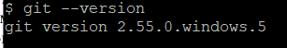
Рисунок 1 – Проверка установленной версии Git
Рисунок 2 – Инициализация репозитория
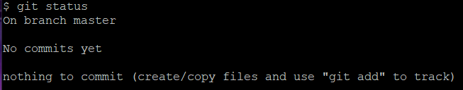
Рисунок 3 – Проверка пустого репозитория
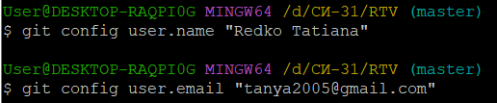
Рисунок 4 – Установка имени и e-mail для репозитория, не используя опцию --global:
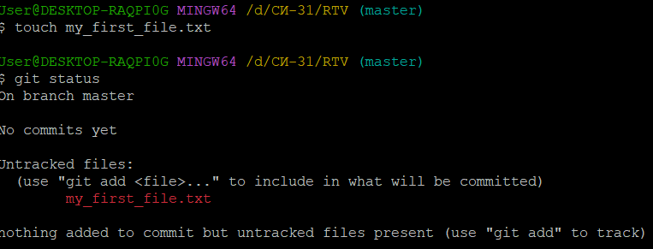
Рисунок 5 – Создание первого файла
** файл вывелся красным цветом
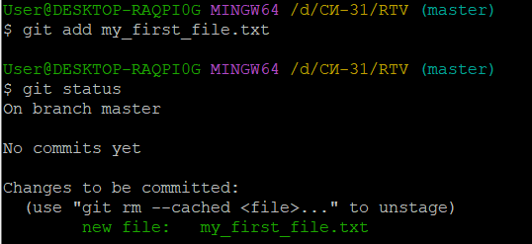
Рисунок 6 – Инденксация файла
** файл вывелся зеленм цветом
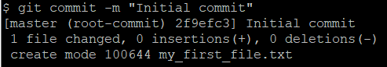
Рисунок 7 – Создание первого коммита
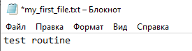
Рисунок 8 – Изменение внутри файла
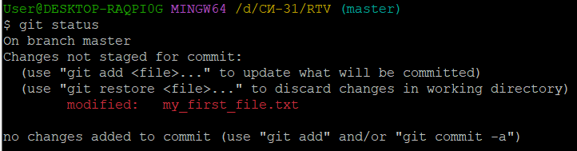
Рисунок 9 – Вывод после изменения текста в файле
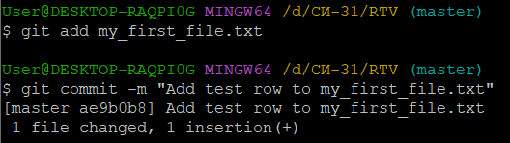
Рисунок 10 – Индексация изменения и создание второго отдельного коммита
Рисунок 11 – Создание второго файла my_second_file
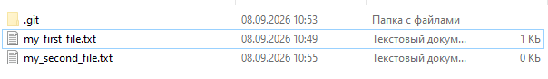
Рисунок 12 – Появившейся файл в папке
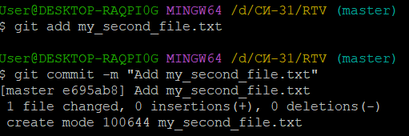
Рисунок 13 – Индексация второго файла
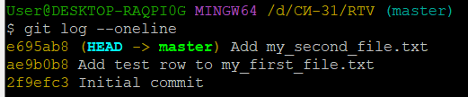
Рисунок 14 – История коммитов

